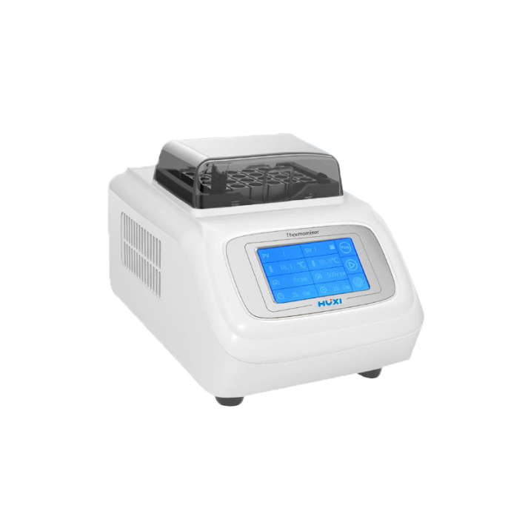
1、产品应用
HX-20TS智能恒温混匀仪
本仪器采用了直流无刷电机以及微电脑控制技术，将PI加热恒温技术和
振荡两种功能完美地结合在一起，大大缩短了实验操作的时间，提高了工作人
员的效率。是样品孵化、催化、混匀以及保存等反应过程理想的自动化工具。
2、产品特点
- 操作简单方便，超大的显示屏使数据一目了然，实时和设置参数均有显示；
- 所有图标均采有动态显示，更加的人性化；
3. 强大的可编程功能实行多点温度点的控制，最多达5个温度点的温度和恒温
自动故障检测及蜂鸣器报警功能；
4. 温度偏差校准功能及短振荡点动功能；
5. 透明保温盖采用耐高温PC环保材质，一体化设计防止丢失，多重安全保护
功能，符合CE 安全标准，安全可靠；
6. 内置超温保护装置具有断电恢复功能，断电恢复后仪器可按原设定程序自
动恢复运行；
7. 微处理器控制，温控线性好、振荡转速准确、波动小；
8. 设有定时功能，0~99h59min范围内任意设定培养时间,也可设定连续运行时
间，可选配USB或上位机通讯功能。自动故障检测及蜂鸣器报警功能。

- 技术参数
型号 | HX-20TS
货号 | 1006012001
温度控制范围 | 室温+5 ~100℃（室温15℃，空载实际可到室温-15℃）
显示方式 | 4.3寸高清晰电容屏
控制方式 | 全屏TFT触摸式
结束或故障报警提示功能 | 有
温度校准功能 | 有
温度或时间动态显示功能 | 有
电机振荡点动功能 | 有
电脑或上位机控制 | 可选配 USB接口
电源输入 | 100-240V/50-60Hz～1.0A
时间设置 | 0~99h59min（设置时间为0即连续工作）
电机振荡速度 | 200-1800rpm
振荡幅度 | 3mm
振荡方式 | 水平回转
控温精度 | ≤ ± 0.5 ℃
显示精度 | 0.1 ℃
模块温度均匀性 | ≤ ± 0.3 ℃
升温时间 | ≤15分钟（20℃至100℃）
降温功能 | 无
多点组合编程功能 | 有（最多5组可选）
标配离心管模块 | 35*2.0ml
可选配离心管模块 | HX-A、HX-B、HX-C、HX-D、HX-E、HX-F、HX-G、HX-H、HX-J、HX-K、HX-L、HX-M、HX-N
仪器尺寸 | 280*210*180mm
包装尺寸 | 340*270**240mm
仪器净重 | 8kg
仪器毛重 | 9.6kg

4、可选模块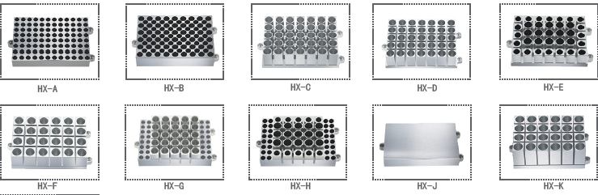
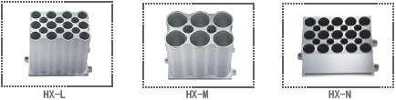
HX-A | 96*0.2ml标准板 100℃
HX-B | 54*0.5ml离心管 100℃
HX-C | 35*1.5ml离心管 100℃
HX-D | 35*2.0ml离心管 100℃
HX-E | 20*0.5ml+15*1.5ml离心管 100℃
HX-F | 24*直径≤￠12mm试管 100℃
HX-G | 32*0.2ml+25*1.5ml离心管 100℃
HX-H | 32*0.2ml+10*0.5ml+15*1.5ml离心管 100℃
HX-J | 96*0.2ml微孔板(酶标板平板) 100℃
HX-K | 24*5ml离心管 100℃
HX-L | 12*15ml (最高转速600rpm) 100℃
HX-M | 6*50ml (最高转速600rpm) 100℃
HX-N | 15*10ml离心管100℃

5、装箱清单
名称 | 数量
主机 | 1台
电源线 | 1根
合格证（含保修卡） | 1份
说明书 | 1份
保险丝 | 2只
标配模块（2ML*35孔） | 1块（已安装仪器内）

